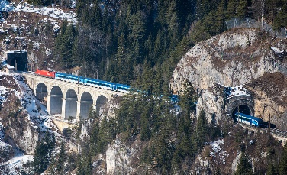
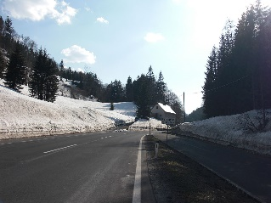 Pyhrnpass Semmering-Pass

Oberösterreich – Steiermark Steiermark – Niederösterreich

Größe/Länge: **** 954m Größe/Länge: **** 984m
Alter: **** 16./17.Jh. Alter: ***** erster Wegbau 1160
Tourismus/W: ***** Berufszwecke/Handel Tourismus/W: ***** Abbau Erze/Skigebiet, Urlaub
Nachhaltigkeit: *** LKW-Lieferungen Nachhaltigkeit: **** mit Auto u. Zug befahrbar
Gestaltung: *** Straßenausbau Gestaltung: *** Tunnel und/oder Bergstraße
Der Pyhrnpass liegt nahe der Grenze der Bundesländer OÖ im Norden und der Stmk. im Süden. Der Pass wird durch den Bosrucktunnel der Pyhrnautobahn entlastet. Auf der oö. Seite des Passes liegt das Wander- und Skigebiet Wurzeralm.
Die Semmering – Passstraße verbindet die Bundesländer NÖ und Stmk. Seit der Eröffnung der Tunnelkette Semmering (Semmeringbahn im Jahre 2004) wird der Pass weniger genutzt.

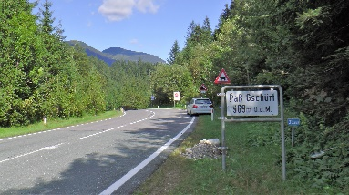
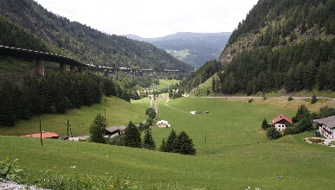 Brenner Pass Pass Gschütt

Tirol (Ö) – Südtirol (I) Salzburg – Oberösterreich

Größe/Länge: ***** 1370m Größe/Länge: **** 957m
Alter: *** seit 1920 in Kraft Alter: **** seit 16. Jh.
Tourismus/W: ***** Berufszwecke/Urlaub Tourismus/W: ***** Urlaubszwecke/Skigebiete
Nachhaltigkeit: * viel Verkehr/Umweltbel. Nachhaltigkeit: *** Tourismus: Dachsteinverbind.
Gestaltung: *** Landschaft sehenswert Gestaltung: *** landschaftlich sehenswert

Der Brenner Pass verbindet die beiden Länder Österreich und Italien. Vom Brenner Pass kann man die 146,5m hohe Europabrücke (höchste Brücke Ö.) gut beobachten.
Der Pass Gschütt verbindet das salzburgische Rußbach mit dem oberösterreichisch. Gosau. Der Pass trennt die Salzkammergut-Berge im Norden vom Dachsteingebirge im Süden.

